Učenici 6. a razreda u ožujku čitali su Gulliverova putovanja Jonathana Swifta. Nakon što je prekinuta nastava zbog koronavirusa, učenici su svoje uratke slali učiteljici na aplikaciju Teams.

J. SWIFT, GULLIVEROVA PUTOVANJA

Putovanje u Liliput – Lenta događanja
Izradi lentu događanja tako što ćeš obilježiti događaje. Za svaki događaj odredi vrijeme radnje, mjesto radnje i likove. Uz likove možeš napisati karakterizaciju (kako se ponašaju u tom dijelu radnje).
Uz mjesto radnje napiši pojedinosti opisa.
Zaokruži tri najvažnija događaja u radnji.
Ilustriraj lentu događanja.

Putovanje u Brobdingang – Vrećica s blagom
Izradi Gulliverovu vrećicu s blagom
Uzmi jednu papirnatu vrećicu na koju ćeš napisati naslov putovanja i nacrtati ilustraciju. (Možeš crtati na vrećicu ili na papir pa ga zalijepiti na vrećicu.) Na suprotnoj strani napiši temu, kratak sadržaj, likove i njihove osobine. U vrećicu ćeš staviti 10 papirića na kojima ćeš nacrtati pojam/predmet/životinju koju vežeš uz događaje s putovanja. Za svaki crtež objasni zašto si baš to odabrao. Svoja objašnjenja ispričaj nekom od svojih ukućana.

(slikokaz se pokreće dvoklikom)
ili na poveznici
https://drive.google.com/file/d/1j7i2FjPazjjhGjFYGujgTuOTijIN4OzN/view?usp=sharing

Primjer aktivnosti:
Ena Jukić. 6.a

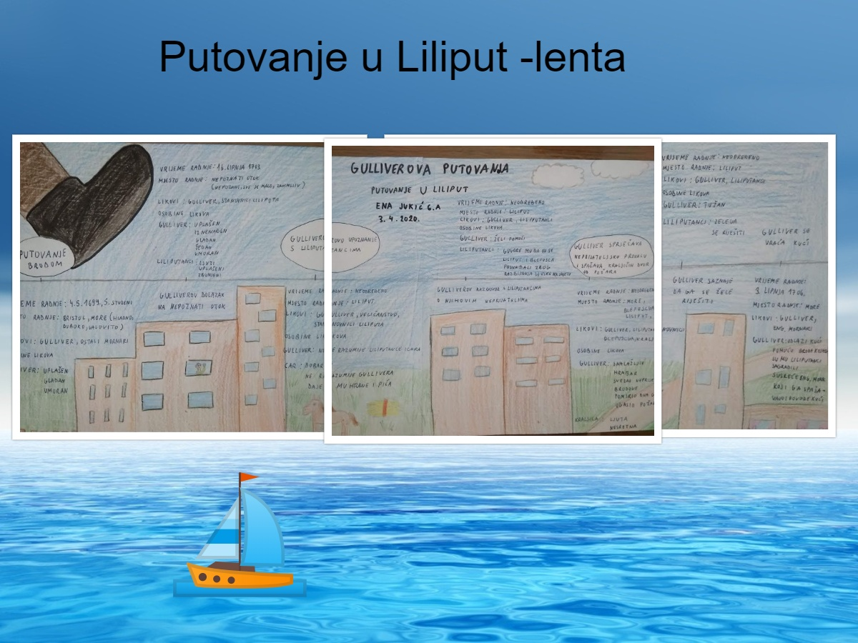
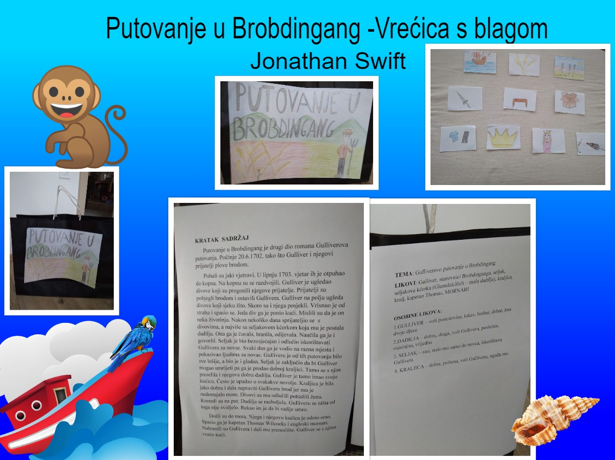

Lara Vučemilović Šimunović, 6. a
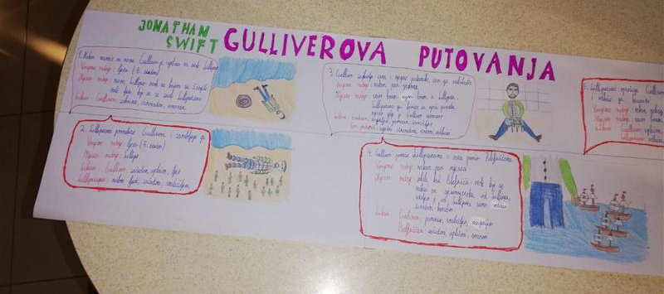
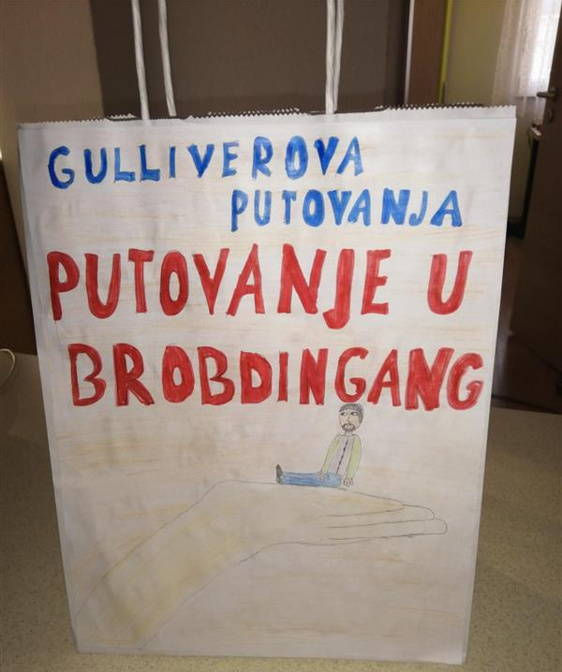

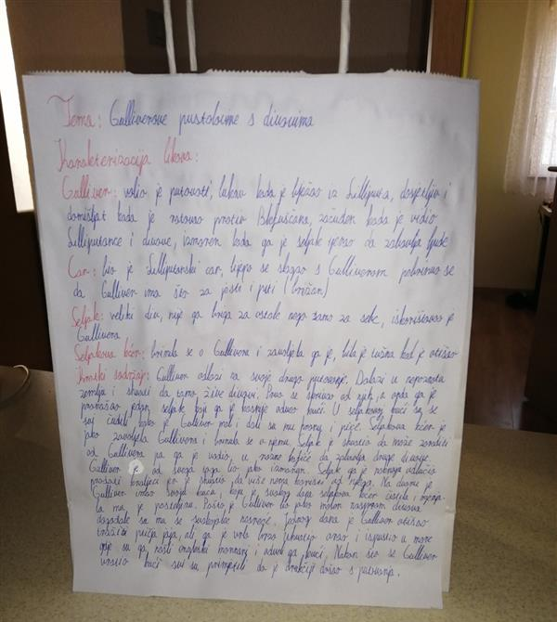

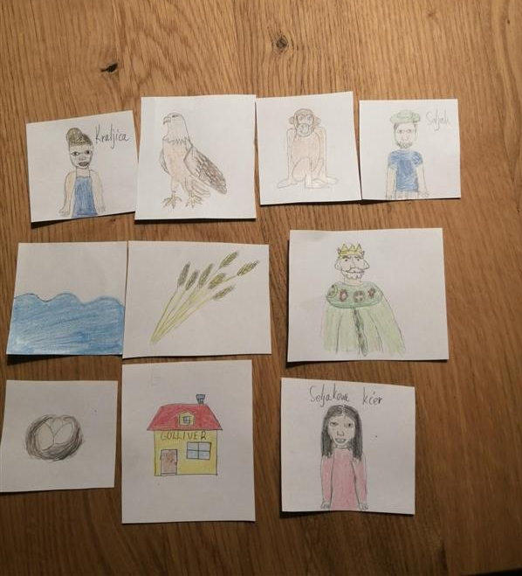

Sara Grgić, 6. a
